Лабораторная работа №2

Дискреционное разграничение прав в Linux. Основные атрибуты.

Старовойтов Е. С.

11 сентября 2024

# Цель работы

Получение практических навыков работы в консоли с атрибутами файлов, закрепление теоретических основ дискреционного разграничения доступа в современных системах с открытым кодом на базе ОС Linux.

# Задание

Получение практических навыков работы в консоли с атрибутами файлов, закрепление теоретических основ дискреционного разграничения доступа в современных системах с открытым кодом на базе ОС Linux.

# Выполнение лабораторной работы

## Шаги 1-2

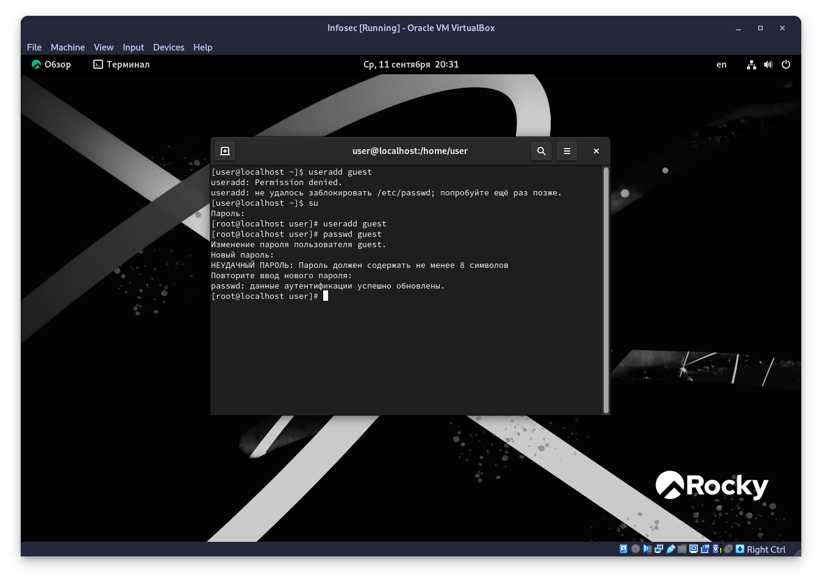

## Шаги 3-7

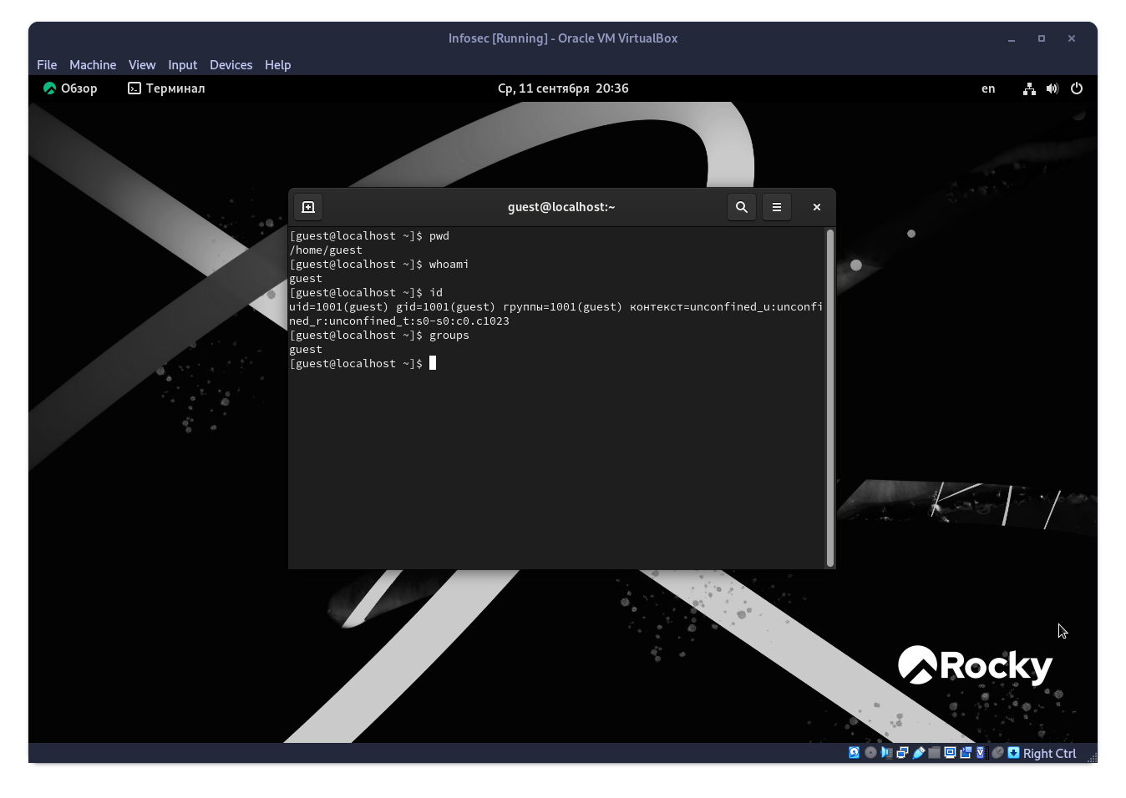

## Шаг 8

Последняя строка файла. UID = 1001, GID = 1001 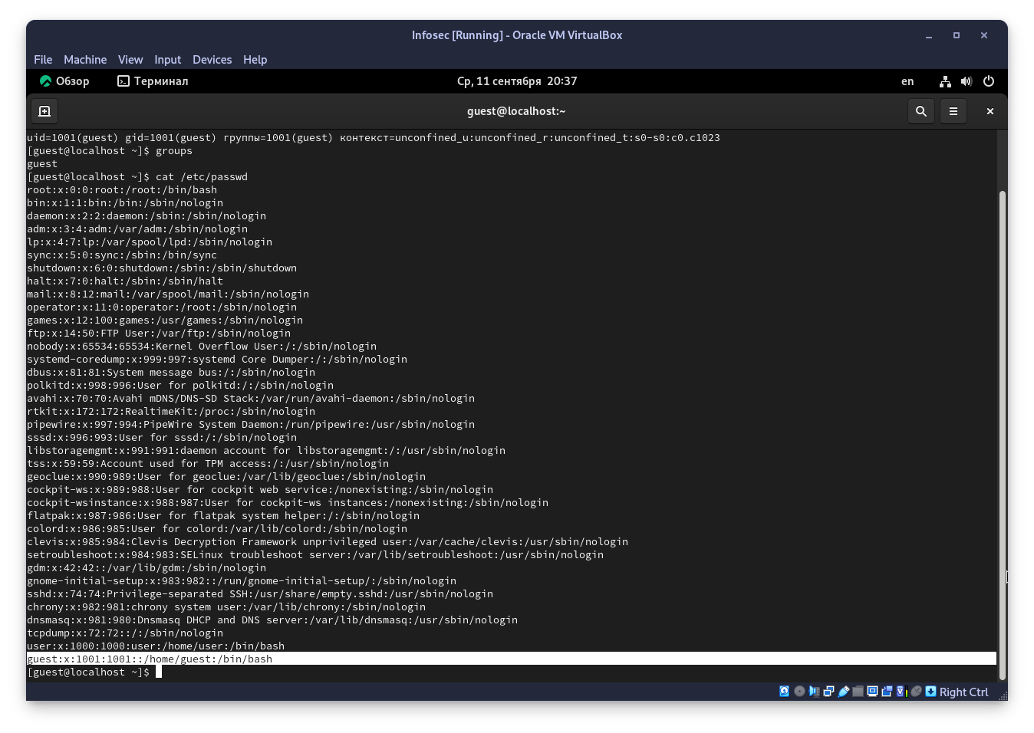

## Шаг 9

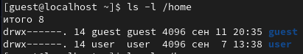

Как можно заметить по отображаемым правам, доступ к каталогам user и guest имеют только их владельцы, то есть сами пользователи.

## Шаг 10

Никаких дополнительных атрибутов, чужие атрибуты вообще нельзя посмотреть.

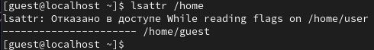

## Шаги 11-13

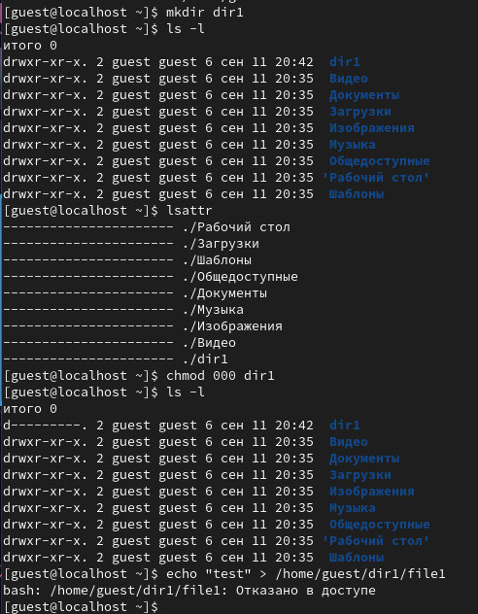

## Шаги 14-15

Для выполнения операций внутри dir1 нужно иметь права: - w - для возможности создавать файлы и подкаталоги - r - для возможности просмотреть содержимое с помощью ls и т.д. - x для возможности перейти в каталог используя cd

# Выводы

Я получил практические навыки по работе в консоли с атрибутами файлов, закрепил теоретические основы дискреционного разграничения доступа в современных системах с открытым кодом на базе ОС Linux.